RETAIL PROMOTION STRATEGY REPORT
판촉은 물량을 만들지만
고객관계를 키우는가?
Complete Journey 데이터 기반 증분성·카테고리 포트폴리오·CRM 전략 종합 보고서
핵심 결론
30% 이상의 깊은 할인은 행사 당일 수량을 늘리지만, 가격 양보가 더 커 실제 지출을 훼손한다. 이후 56일 동일 카테고리 수량 잠식은 작았지만, 기간분리 검증에서는 대부분의 고객 세그먼트에서 향후 28일 매장 방문과 총지출이 감소했다. 즉 판촉의 문제는 “미래수요를 모두 당겨온다”기보다 “충성고객에게도 과도한 가격을 양보하면서 장기 관계를 키우지 못한다”는 데 있다.

당일 수량  +26.8%  딥할인 vs 정가 | 당일 실제 지출  −9.4%  가격 양보가 더 큼 | 56일 기술적 순증성  92.7%  수량 기준 | RFM 등급 안정성  80.45%  세 방식 완전 일치

작성 기준: 2026년 8월 15일 | 데이터: Dunnhumby Complete Journey | 분석·대시보드: BigQuery + Tableau
본 보고서는 관찰자료 기반 진단 보고서이며, 인과적 판촉 ROI를 확정하지 않는다.

Executive Summary
판촉의 성과는 하나의 숫자가 아니다
이번 분석은 판촉을 “당일 판매량”만으로 평가하지 않고, 당일 수량·실제 지출·28/56일 후속수요·향후 28일 매장 방문·전체 지출을 함께 보았다. 그 결과 판촉은 수량 KPI에서는 성공하지만 고객관계 KPI에서는 대체로 실패하는 이중적 모습을 보였다.

경영진이 기억해야 할 다섯 가지
- 딥할인은 구매기회당 수량을 0.416개 늘렸지만 실제 지출은 $0.320 줄였다. 할인폭이 20%→30%→40%로 깊어질수록 수량 증가와 지출 손실이 동시에 커졌다.
- 56일 동일 카테고리 후속수량 감소는 0.031개로 당일 증가분의 7.3%였다. 수량 관점에서 미래수요 잠식은 제한적이지만, 이것이 경제적 성공을 의미하지는 않는다.
- 카테고리 대시보드에서 161개 중 관계 강화형은 54개, 관계 약화형은 57개였다. 판촉 성과는 카테고리별로 갈리므로 일괄 할인정책이 부적절하다.
- 기간분리 CRM 검증에서는 RFM 방식과 무관하게 가구가중 향후 28일 지출 차이가 약 −$4.1~−$4.2였다. 핵심·성장 고객에서도 손실이 더 컸고, 확대 가능한 세그먼트는 소수였다.
- 따라서 운영의 중심을 “누구에게나 더 깊게 할인”에서 “카테고리 역할 × 고객 반응 × 판촉 목적에 따른 선택적 실험”으로 바꿔야 한다.

최종 권고
의사결정 | 권고 | 관리 KPI
전사 기본정책 | 30% 이상 무차별 딥할인 축소 | 실제 지출, 28일 매장지출
카테고리 | Q1은 유지·확대 실험, Q4는 중단·재설계 | 방문 차이 × 지출 차이
고객 | V1·V2에는 가격보다 비가격 혜택, V4 판촉반응형은 제한 실험 | 가구가중 후속지출
체험판촉 | 첫 구매 할인 후 두 번째 혜택은 단계적으로 축소 | 56일 정상가 재구매율
검증 | 점포·주차 또는 고객 홀드아웃 실험 | 증분매출·마진·재방문

1. 문제정의와 5W1H 분석 프레임워크
핵심 질문: 모든 고객과 카테고리에 같은 판촉을 제공해야 하는가, 아니면 판촉 방식·고객·카테고리·목적에 따라 차등 운영해야 하는가?
차원 | 질문 | 본 분석의 구현 | 의사결정
What | 어떤 판촉인가? | 가격할인·쿠폰·전단지·진열·할인깊이 분리 | 혜택 메커니즘 선택
Who | 누가 반응하는가? | RFM 가치 4등급, 이탈위험, 카테고리 행동 5유형 | CRM 타기팅
Where | 어디서 집행되는가? | 점포·주차별 전단지/진열 노출 | 매체·점포 실행
When | 효과가 언제까지 가는가? | 당일, 28일, 56일, 기간분리 검증 | 잠식·지속성 판단
Why | 왜 성과가 다른가? | 카테고리 역할, 저장성, 판촉친화도, SKU 구성 | 실험가설 생성
How | 어떻게 운영할까? | 방문×지출 사분면과 전략 매핑 | 확대·조건조정·중단

프레임워크의 핵심 구조
성과 측정의 전환
판매량 → 실제 지출 → 56일 순증수량 → 향후 28일 매장 방문·총지출의 순서로 KPI를 확장했다. 앞 단계에서 성공해도 뒤 단계에서 실패할 수 있으며, 이 차이가 이번 분석의 가장 중요한 통찰이다.

판촉 분류 체계
측면 | 세부유형 | 예시 해석
혜택 | 점포·로열티 할인 / 쿠폰 / 쿠폰매칭 | 누가 비용을 부담하고 어떻게 가격이 내려갔는가
커뮤니케이션 | 전단지 게재 | 고객 선택 이전에 집행된 판촉 신호
매장실행 | 특별진열 | 가격 외 가시성 효과
깊이 | 정가≤2%, 20%+, 30%+, 40%+ | 가격 양보와 수량반응의 함수
목적 | 체험 / 트래픽 / 장바구니 / 정상가 전환 | 같은 할인이라도 성공 KPI가 다름

2. 데이터와 분석 설계
가구  2,500  패널 고객 | 기간  102주  DAY 1–711 | 거래라인  2,595,732  원천 거래 | 장바구니  276,484  구매 트립

2.1 분석 단위와 처치
항목 | 정의
구매기회 | 가구 × 상품 카테고리(COMMODITY_DESC) × DAY
딥할인 | 구매기회 할인율 30% 이상
정가 | 구매기회 할인율 2% 이하
주 비교 | 동일 가구·동일 카테고리 안의 딥할인 평균 − 정가 평균
표준오차 | 가구 단위 클러스터링
기간분리 | 학습 DAY 169–355 / 검증 DAY 356–683
사전정보 | 이벤트 직전 84일 RFM + 이전 84일 추세
후속성과 | 이벤트 이후 28일 매장 방문과 전체 매장 지출

2.2 기간분리 CRM 검증
세그먼트를 결과변수로 사후 정의하면 “잘된 고객을 잘된 고객이라고 부르는” 순환논리가 생긴다. 이를 줄이기 위해 과거 84일 정보로 RFM·이탈위험·카테고리 행동을 만들고 미래 검증기간의 판촉 후 성과를 평가했다.
- 검증 이벤트 481,110건, 검증 가구 2,464가구
- 동일 가구·동일 카테고리에서 딥할인과 정가 이벤트 비교
- 전후 28일 내 다른 딥할인을 제외해 이벤트 중첩을 대칭적으로 제한
- RFM 3개 가중방식의 완전 일치율 80.45%; 가중방식은 한 번에 하나만 선택

2.3 데이터 품질과 해석 경계
중요한 데이터 처리
causal_data의 PRODUCT_ID × STORE_ID × WEEK_NO 키에는 15,245개의 중복키가 있었다. 거래행 증식을 막기 위해 노출코드를 키별 LOGICAL_OR로 집계한 뒤 결합했다.

인과해석 경계
실현 할인은 고객이 할인상품을 선택한 뒤 정의되는 내생적 처치다. 본 결과는 강한 진단적 증거이지만 무작위 실험 기반의 인과적 ROI가 아니다.

3. 평균효과: 수량은 늘지만 지출은 줄었다
지표 | 정가 | 딥할인 | 차이 | 가구 클러스터 t
구매수량 | 1.552 | 1.968 | +0.416 | 48.65
실제 지출 | $3.405 | $3.085 | −$0.320 | −19.42
정가환산 금액 | $3.405 | $5.252 | +$1.846 | 66.56
다음 구매까지 일수 | 42.370 | 42.152 | −0.218일 | −0.87

해석
고객은 딥할인 때 더 많은 수량 또는 더 큰·비싼 SKU를 선택했지만, 할인폭을 상쇄할 만큼 실제 지출이 증가하지 않았다. 판촉의 평균적 실패는 수요 잠식보다 단위경제성 악화에 더 가깝다.

3.1 할인 깊이가 커질수록 양면효과가 확대
딥할인 기준 | 표본 쌍 | 수량 차이 | 지출 차이 | 다음 구매일 차이
20% 이상 | 54,262 | +0.364 | −$0.166 | −0.026일
30% 이상 | 38,327 | +0.416 | −$0.320 | −0.218일
40% 이상 | 21,056 | +0.518 | −$0.446 | −0.316일

할인이 깊어질수록 수량 증가도 커지지만 지출 손실은 더 커진다. 반면 다음 구매시점은 거의 변하지 않는다. 따라서 “더 깊은 할인 = 더 좋은 성과”가 아니라, 추가 수량 1단위를 얻기 위해 얼마를 양보했는지가 핵심이다.

3.2 미래수요 잠식은 제한적
기간 | 딥할인−정가 수량 | 클러스터 t | 해석
당일 | +0.419 | 47.69 | 강한 수량 증가
이후 28일 | −0.008 | −0.81 | 사실상 변화 없음
이후 56일 | −0.031 | −2.01 | 작은 잠식 가능성

핵심 숫자
56일 잠식률은 7.3%, 기술적 순증성은 92.7%다. 그러나 이는 수량 기준이다. 수량이 순증하더라도 가격 양보 때문에 매출·마진 또는 고객관계가 악화될 수 있다.

4. 처치 정의와 판촉 목적에 따라 결론이 달라진다

4.1 실현 할인 vs 전단지 노출
측정 관점 | 수량 차이 | 실제 지출 차이 | 의미
실현 딥할인 | +0.416 | −$0.320 (−9.4%) | 선택된 할인구매 결과
전단지 게재상품 구매기회 | +0.472 | +$0.306 (+7.8%) | 사전에 집행된 노출에 가까움

부호 반전이 주는 경고
실현 할인과 전단지 노출의 지출효과가 반대다. 고객 선택, SKU·팩 크기, 카테고리 구성에 따라 “판촉효과”의 부호까지 달라질 수 있으므로, 리포트에서 실현 할인과 사전 노출을 분리해야 한다.

4.2 체험판촉: 재구매는 늘지만 정상가 정착은 약함
첫 구매 조건 | 56일 내 재구매 | 56일 내 정상가 재구매
딥할인 | 38.07% | 15.24%
비딥할인 | 33.42% | 20.75%
차이 | +4.65%p | −5.51%p

첫 딥할인은 카테고리 체험과 재구매 자체를 늘릴 수 있지만, 정상가 재구매 정착률은 낮춘다. 따라서 체험판촉 KPI를 “재구매 여부” 하나로 두면 성공처럼 보일 수 있으나 “정상가 전환”까지 보면 결론이 달라진다.

4.3 KPI를 판촉 목적과 맞춰야 함
판촉 목적 | 1차 KPI | 2차 방어지표 | 실패 신호
체험 | 신규 카테고리 구매 | 정상가 재구매율 | 할인 재구매만 증가
트래픽 | 28일 방문 증가 | 28일 총지출 | 방문↑·지출↓
장바구니 | 타 카테고리 Halo | 후속 매장지출 | 당일만 확대
재고회전 | 당일 수량 | 56일 순증수량 | 후속수요 급감
CRM 회복 | 이탈위험군 방문·지출 | 홀드아웃 대비 증분 | 위험군도 동반 감소

5. 대시보드 1 — 무엇을 할인할 것인가?
카테고리 판촉 포트폴리오는 할인 후 28일 매장 방문 차이(X축)와 전체 매장 지출 차이(Y축)를 기준으로 161개 카테고리를 분류한다. 점 크기는 비교가구 수이며, 사분면은 성과 방향을 나타낸다.
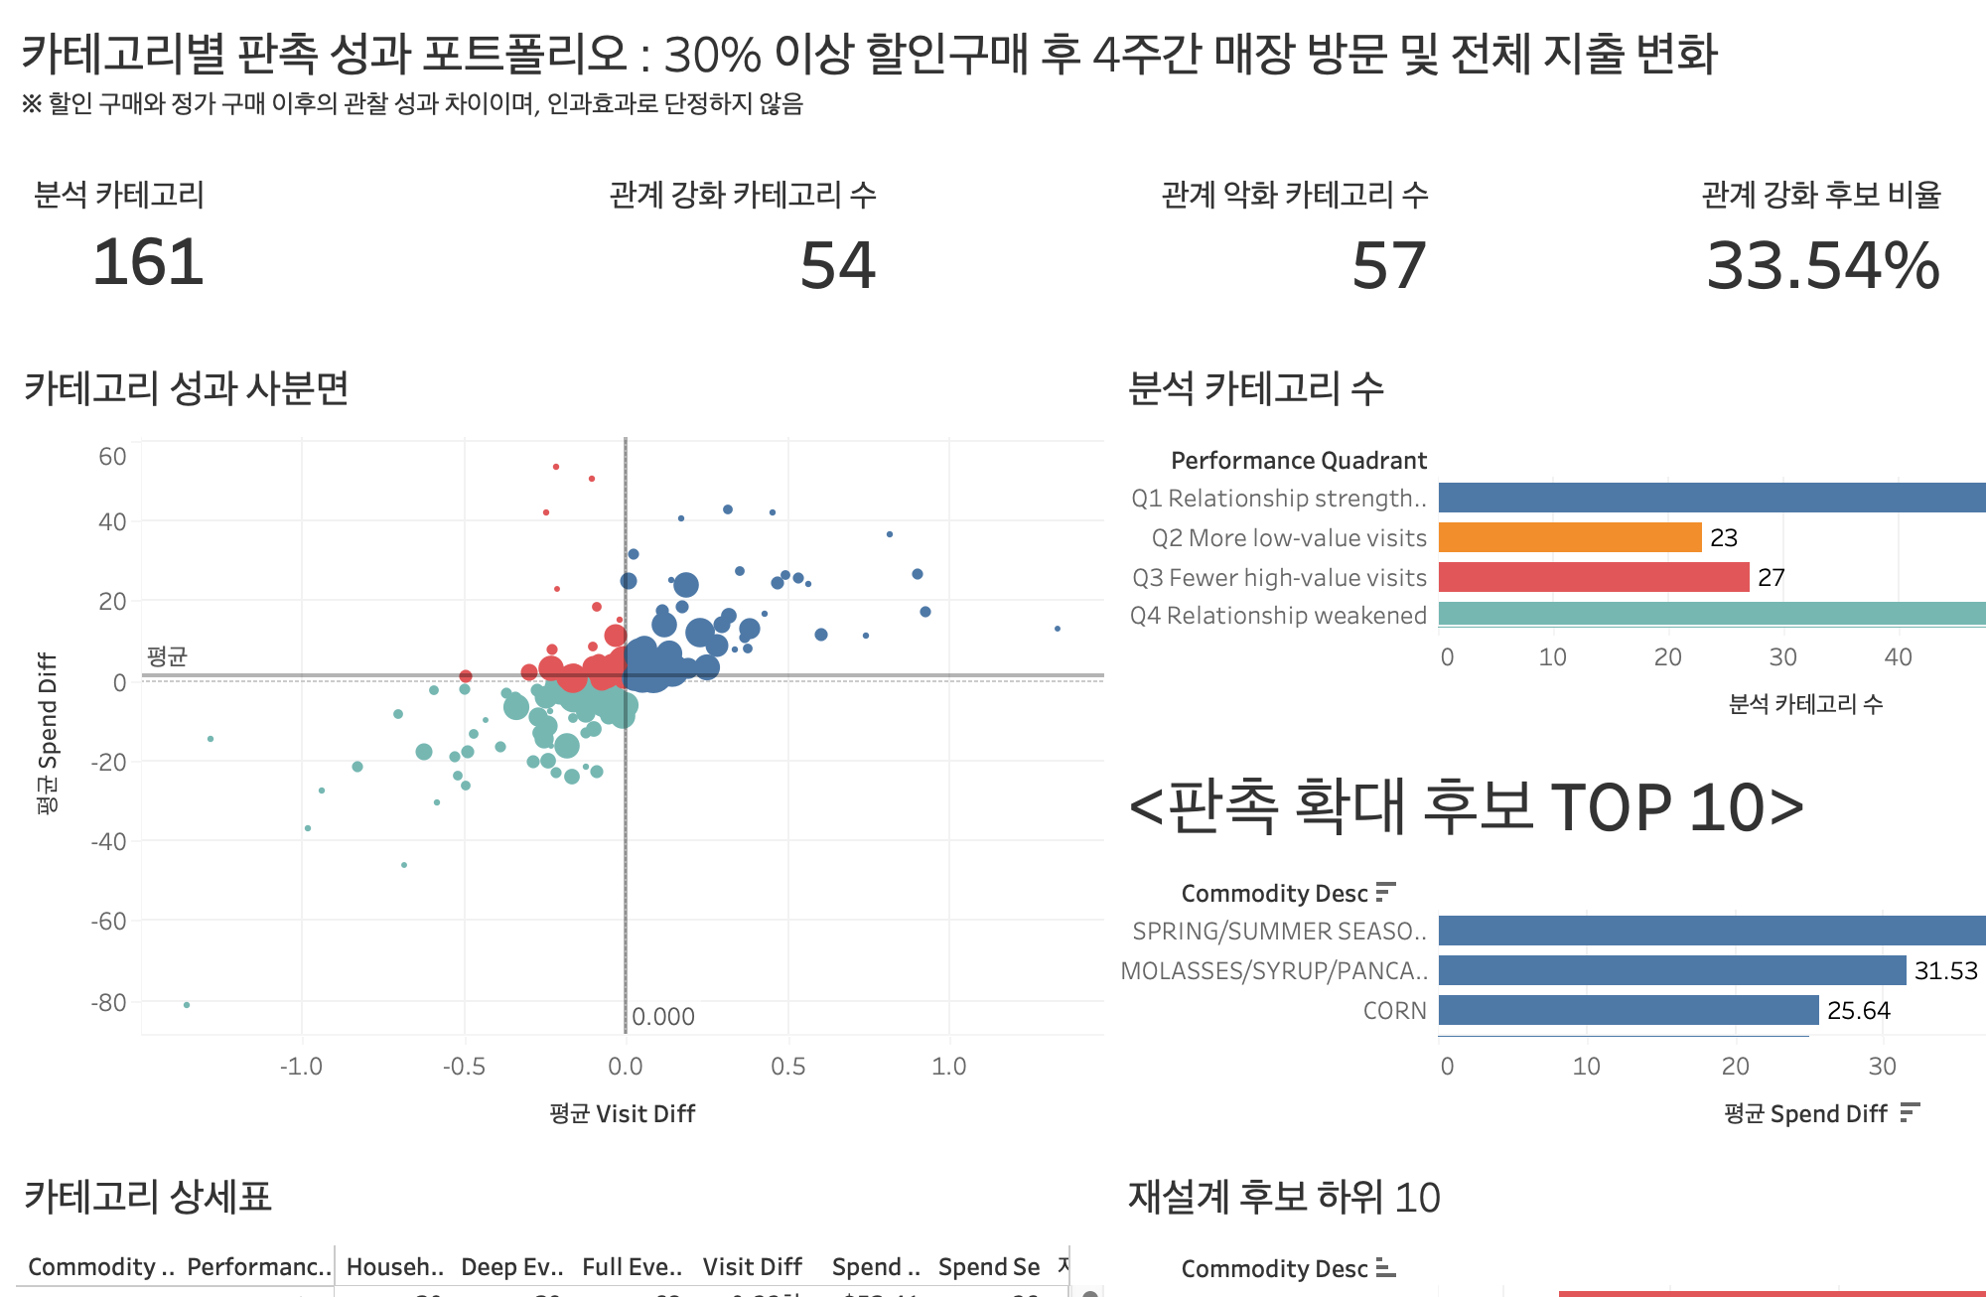
그림 1. 카테고리별 판촉 성과 포트폴리오(Tableau 대시보드)
Q1 관계 강화  54개  방문↑·지출↑ | Q2 저가 방문  23개  방문↑·지출↓ | Q3 고액 집중  27개  방문↓·지출↑ | Q4 관계 약화  57개  방문↓·지출↓

대시보드 인사이트
Q1과 Q4가 각각 54개와 57개로 비슷하게 크다. “판촉은 평균적으로 좋다/나쁘다”가 아니라 카테고리별 선별이 필요하다. 포트폴리오 관리가 평균효과보다 중요하다.

5.1 카테고리 실행 우선순위

확대 실험 후보 — Q1, 비교가구 30 이상
카테고리 | 가구 | 방문 차이 | 지출 차이 | 판단
FROZEN BREAD/DOUGH | 49 | +0.316 | +$43.09 | 확대 실험
SPRING/SUMMER SEASONAL | 34 | +0.453 | +$42.04 | 계절성 통제 후 검증
TOYS AND GAMES | 39 | +0.813 | +$36.64 | 표본 확대 필요
MOLASSES/SYRUP/PANCAKE MIXS | 86 | +0.021 | +$31.53 | 지출 중심 후보
VITAMINS | 64 | +0.351 | +$27.34 | 유지·확대 검토
FRZN VEGETABLE/VEG DSH | 181 | +0.008 | +$24.96 | 표본 상대적으로 큼

중단·재설계 후보 — Q4, 비교가구 30 이상
카테고리 | 가구 | 방문 차이 | 지출 차이 | 권고
DISHWASH DETERGENTS | 30 | −0.987 | −$36.71 | 추가 표본 후 중단 검토
TURKEY | 63 | −0.494 | −$26.26 | 시즌 요인 분리
MELONS | 152 | −0.166 | −$24.18 | 할인 깊이 축소
TEAS | 63 | −0.519 | −$23.88 | 타깃 재설계
MUSHROOMS | 88 | −0.214 | −$23.16 | 빈도·깊이 축소
SUGARS/SWEETNERS | 111 | −0.091 | −$22.78 | 정상가 대체 여부 점검
PAPER TOWELS | 136 | −0.239 | −$19.92 | 재고축적 위험 점검

주의
Top/Bottom 순위는 방향과 규모를 보여주는 탐색도구다. 일부 카테고리는 표준오차가 크므로, 확대·중단 전에 가구 수와 95% 신뢰구간을 함께 확인해야 한다.

5.2 카테고리 역할을 함께 봐야 하는 이유
역할 대리분류 | 카테고리 수 | 운영 목적 | 판촉 해석
Destination/Traffic | 11 | 방문 이유 제공 | 매장 전체 방문·지출로 평가
Routine | 35 | 반복 구매 유지 | 재고축적과 정상가 잠식 방어
Seasonal/Occasional | 40 | 시즌 수요 포착 | 계절 기준선과 비교
Convenience/Complement | 178 | 장바구니 보완 | 번들·교차판매로 평가

6. 대시보드 2 — 누구에게 할인할 것인가?
고객 세그먼트 대시보드는 과거 정보로 만든 RFM 가치등급, 이탈위험, 카테고리 구매행동을 교차해 향후 28일 방문과 총지출을 검증한다. 화면 예시는 Spend weighted 기준이다.
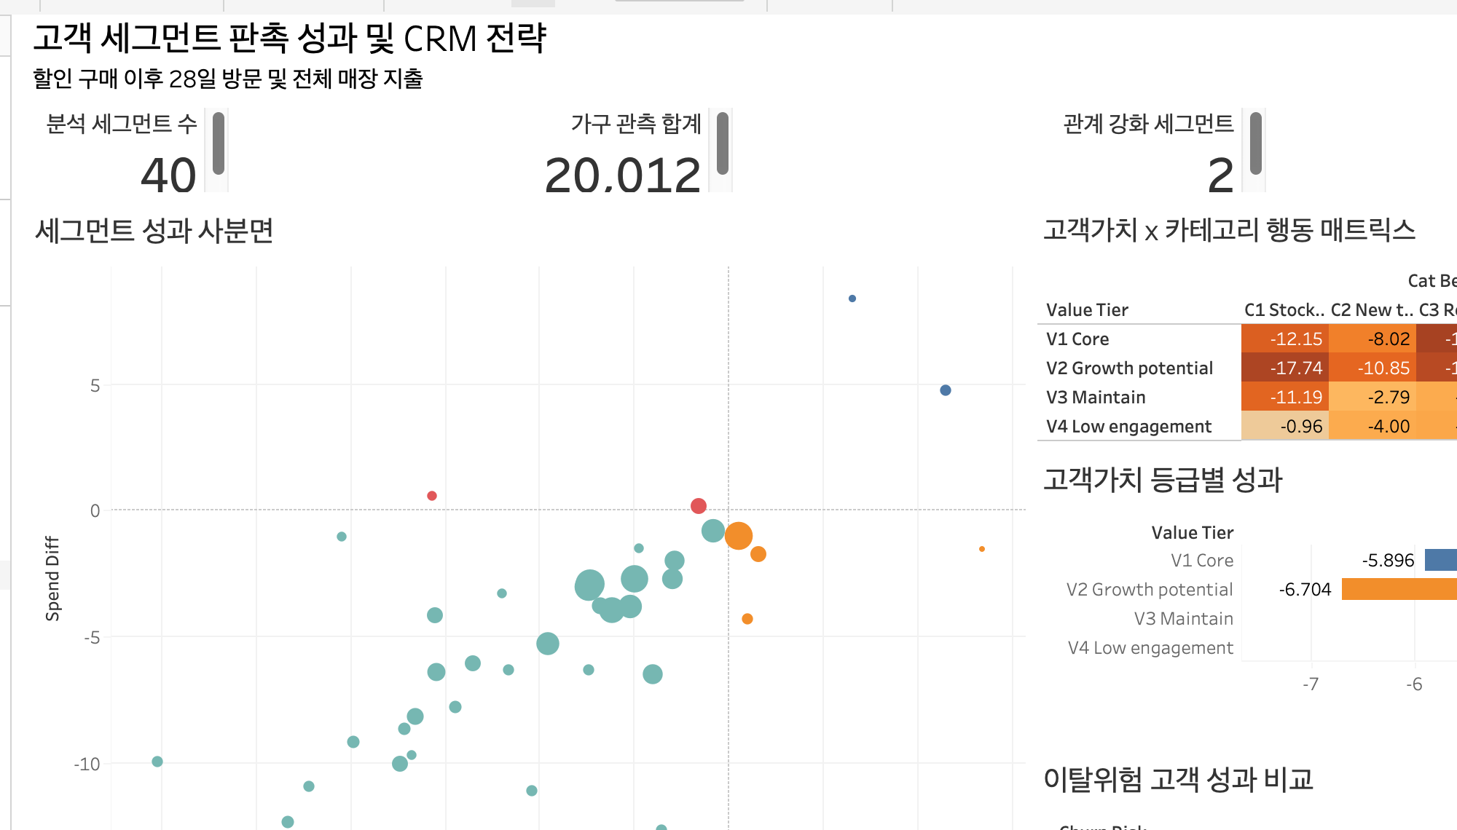
그림 2. 고객 세그먼트 판촉 성과 및 CRM 전략(Tableau, Spend weighted)
분석 세그먼트  40개  4×2×5 | 관계 강화  2개  Spend weighted | 관계 약화  32개  Spend weighted | 가구가중 지출  −$4.20  향후 28일

가장 강한 메시지
대부분의 충성고객 세그먼트에서 깊은 할인은 향후 매장관계를 강화하지 못했다. 판촉의 기본값은 “확대”가 아니라 “선별·조건화·검증”이어야 한다.

6.1 RFM 방식이 달라도 방향은 거의 같다
RFM 방식 | Q1 | Q4 | 가구관측 합계 | 가구가중 방문 차이 | 가구가중 지출 차이
Equal RFM | 1 | 28 | 21,430 | −0.071 | −$4.20
Visit weighted | 2 | 32 | 20,980 | −0.072 | −$4.11
Spend weighted | 2 | 32 | 20,012 | −0.075 | −$4.20

세 가중방식의 가치등급 완전 일치율은 80.45%이고, 집계 성과의 방향도 모두 부정적이다. 따라서 특정 RFM 가중치 때문에 결론이 만들어졌다고 보기 어렵다. 다만 동일 관측을 세 방식으로 중복합산하지 않도록 대시보드에서는 한 번에 한 방식만 선택해야 한다.

6.2 고객가치가 높다고 판촉효과가 좋은 것은 아니다
가치등급 | Spend weighted 가구가중 지출 차이 | 해석
V1 Core | −$5.90 | 핵심고객에게 불필요한 가격 양보 가능성
V2 Growth potential | −$6.70 | 성장 기대와 달리 가장 큰 후속 손실
V3 Maintain | −$3.33 | 선별적 유지전략 필요
V4 Low engagement | −$2.30 | 평균 손실은 작고 일부 긍정 조합 존재

6.3 이탈위험 고객 회복에도 뚜렷한 효과가 없음
고객 | 가구가중 향후 28일 지출 차이 | 해석
안정 고객 | −$4.00 | 전반적 후속지출 감소
이탈위험 고객 | −$4.42 | 회복도구로서 효과 불충분

6.4 제한적인 확대 가능 세그먼트
RFM 방식 | 세그먼트 | 가구 | 방문 차이 | 지출 차이
Spend weighted | V4 비이탈 × 판촉반응형 | 100 | +0.066 | +$8.39
Spend weighted | V4 비이탈 × 정상가 반복형 | 188 | +0.115 | +$4.75
Equal RFM | V4 비이탈 × 정상가 반복형 | 211 | +0.072 | +$4.78
Visit weighted | V3 이탈위험 × 정상가 반복형 | 423 | +0.037 | +$2.51

CRM 해석
긍정 조합은 저관여·비이탈 고객의 판촉반응 또는 정상가 반복 행동에 집중된다. 반면 V1·V2 핵심·성장 고객에게 깊은 가격할인을 일괄 제공하는 근거는 약하다.

7. 통합 인사이트: 판촉은 세 단계에서 서로 다른 성적표를 받는다
평가 단계 | 관측 결과 | 판정
행사 당일 물량 | 수량 +26.8% | 성공
56일 동일 카테고리 수량 | 기술적 순증성 92.7% | 대체로 성공
행사 당일 실제 지출 | −9.4% | 실패
향후 28일 매장관계 | 방문·지출 대부분 감소 | 대체로 실패
카테고리·고객 이질성 | 일부 Q1 후보 존재 | 선별적 기회

모순이 아니라 측정범위의 차이
“수량은 순증인데 후속 매장지출은 감소”할 수 있다. 고객이 할인상품을 더 많이 샀지만 할인액이 컸고, 이후 동일 매장 방문·지출로 이어지지 않았기 때문이다. 따라서 수량 증분만으로 판촉 성공을 선언하면 경제성과 관계가치를 놓친다.

7.1 최종 의사결정 매트릭스
방문 | 지출 | 판정 | 전략
↑ | ↑ | Q1 관계 강화 | 유지·확대 실험
↑ | ↓ | Q2 저가 방문 증가 | 할인 깊이 축소, 최소구매 조건
↓ | ↑ | Q3 고액 집중 방문 | 팩 크기·방문통합·SKU 구조 검토
↓ | ↓ | Q4 관계 약화 | 중단 또는 타깃·혜택 재설계

7.2 고객 × 카테고리 역할 × 판촉 목적
고객 반응 | 적합 카테고리/목적 | 추천 방식 | 피해야 할 방식
관계 강화 가능 | Destination·Routine / 트래픽 | 제한적 유지·홀드아웃 확대 | 전사 동시 확대
재고축적 위험 | Routine / 재고회전 | 할인 간격 확대, 교차쿠폰 | 동일상품 반복 딥할인
장바구니 확장 | Complement / Basket | 번들, 최소구매 조건 | 단품 가격만 인하
할인 의존 | 체험 / 정상가 전환 | 단계형 혜택, 포인트 | 두 번째 구매도 같은 할인
저관여 판촉반응 | 활성화 / 재방문 | 첫 할인+후속쿠폰 실험 | 장기 상시할인

8. 실행 권고와 실험 로드맵

8.1 즉시 실행 — 0~4주
- 판촉 KPI 대시보드의 기본 지표를 판매수량에서 실제 지출과 향후 28일 매장지출로 전환한다.
- Q4 카테고리와 V1·V2 고객 대상 30% 이상 할인 캠페인을 재검토하고, 최소가구·신뢰구간 조건을 통과하지 못한 후보는 보류한다.
- 실현 할인, 전단지, 특별진열을 하나의 판촉 플래그로 합치지 않고 별도 리포트로 분리한다.
- 고객 세그먼트 대시보드에서 Weight Method는 단일선택으로 강제하고 Equal/Visit/Spend 결과를 민감도 분석으로 제공한다.

8.2 파일럿 — 1~3개월
실험 | 처치군 | 대조군 | 주 KPI | 성공 기준
할인깊이 축소 | 30%→15~20% | 기존 30% | 28일 지출·마진 | 지출 개선, 수량손실 제한
V1 비가격 혜택 | 포인트·편의·선공개 | 가격할인 | 방문·총지출 | 할인 대비 비열등
체험 단계형 | 첫 30%, 두 번째 10% | 반복 30% | 정상가 재구매 | 정상가 전환 +
Q1 카테고리 확대 | 점포 일부 확대 | 점포 홀드아웃 | 증분매출·마진 | CI 하한 > 0
Q4 카테고리 중단 | 딥할인 중단 | 기존 운영 | 매출·마진·방문 | 관계 악화 없음

8.3 운영화 — 3~6개월
- 점포×주차 단위 사전노출 테이블을 구축해 intention-to-treat 분석으로 전환한다.
- 원가·제조사 분담금·쿠폰 비용을 연결해 증분매출이 아니라 증분마진을 최종 KPI로 사용한다.
- 고객별 사전 RFM·이탈위험·카테고리 행동을 주기적으로 스냅샷하고 캠페인 성과를 미래기간에서 재검증한다.
- 카테고리 역할 분류를 머천다이징 조직의 실제 역할체계와 매핑하고, 역할별 KPI를 차등 적용한다.
운영 원칙
판촉 확대의 증거 기준은 “점추정치가 양수”가 아니라 충분한 표본, 신뢰구간, 홀드아웃 대비 증분마진을 함께 충족하는 것이다.

9. 한계와 해석 원칙
한계 | 영향 | 보완
실현 할인 내생성 | 고객·상품 선택편향 | 사전노출·무작위 홀드아웃
원가 부재 | 마진 직접 추정 불가 | 원가·분담금 결합
팩 크기 비정형 | 대용량 전환과 수량 혼재 | 단위용량 표준화
패널 외 구매 미관측 | 경쟁점 이동 통제 불가 | 옴니채널/경쟁구매 보완
반복 이벤트 상관 | 단순 생존곡선 과신 위험 | 가구 클러스터·반복사건 모형
세그먼트 집계 중복 | 가구관측 합계가 고유고객 아님 | 대시보드 라벨 명확화

해석을 위한 네 가지 규칙
- “증분성 92.7%”는 56일 수량의 기술적 분해이며 인과적 ROI가 아니다.
- 사분면은 부호 기반 분류다. 확대·중단 의사결정에는 표본 수와 95% 신뢰구간이 필요하다.
- 가구관측 합계는 세그먼트·카테고리 간 중복될 수 있으므로 고유고객 수로 해석하지 않는다.
- RFM 가중방식은 동시에 합산하지 않고 한 방식씩 선택한다.

최종 결론
판촉전략의 전환
이번 분석은 “할인을 하면 더 팔리는가?”에 대해서는 예라고 답하지만, “그 할인이 돈을 남기고 고객관계를 강화하는가?”에는 대체로 아니라고 답한다. 따라서 판촉의 역할은 전사적 판매촉진이 아니라, 특정 고객·카테고리·목적에 한정된 실험 가능한 투자수단으로 재정의되어야 한다.

권장 최종 메시지
“깊은 할인은 물량을 만들지만, 충성고객의 미래가치를 자동으로 만들지는 않는다. 카테고리와 고객을 선별하고, 할인 깊이를 낮추며, 정상가 전환과 후속 매장지출을 KPI로 관리해야 한다.”

부록. 대시보드 활용 가이드

A. 카테고리 포트폴리오
- X축 Visit Diff: 딥할인 구매 후 28일 방문 − 정가 구매 후 28일 방문
- Y축 Spend Diff: 딥할인 구매 후 28일 전체 매장지출 − 정가 구매 후 28일 지출
- 원 크기 Households: 두 유형 이벤트를 모두 비교할 수 있는 가구 수
- 기본 탐색 필터: Households ≥ 30; 사분면 클릭 후 상세표에서 신뢰도 확인

B. 고객 세그먼트 CRM
- Weight Method는 Equal RFM / Visit weighted / Spend weighted 중 하나만 선택
- Value Tier × Churn Risk × Cat Behavior가 하나의 세그먼트
- 고객가치·이탈위험 결과는 가구 수 가중평균으로 비교
- 추천 전략은 사분면 기반의 1차 진단이며, 캠페인 적용 전 홀드아웃 검증 필요

C. 주요 데이터 파일
파일 | 용도
tableau_category_kpi.csv | 카테고리 포트폴리오
tableau_segment_kpi.csv | 고객 세그먼트 CRM
tableau_rfm_stability.csv | RFM 가중치 민감도
tableau_bigquery_pipeline.sql | 기간분리 데이터 파이프라인
final_analysis_report.md | 검증된 분석 결과 원문

